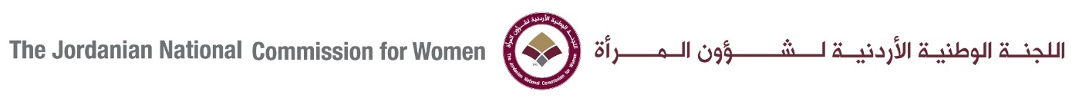

المادة | التكلفة | الضريبة 5% | المجموع | العدد المطلوب | العدد الايام | المجموع شامل الضريبة | ملاحظات
غرفة مفردة + الافطار | 0 | 0 | 0 | 75 | 3 | 0
استراحة قهوة مستمرة +شاي + عصير + كوكيز + غداء | 0 | 0 | 0 | 75 | 3 | 0
عشاء | 0 | 0 | 0 | 75 | 3 | 0
 |  |  | المجموع شامل الضريبة |  |  | 0

